國立北門高級農工職業學校
標售學校報廢品一批(案號：S11208-001) 示意照片

項次 | 品項 | 數量(地點) | 圖 片
1 | 製圖桌架 | 19組(土木一館4樓) | 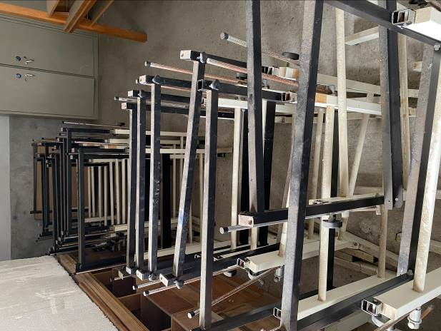
2 | 腳踏車 | 2台(工作室)(半拆解狀態) | 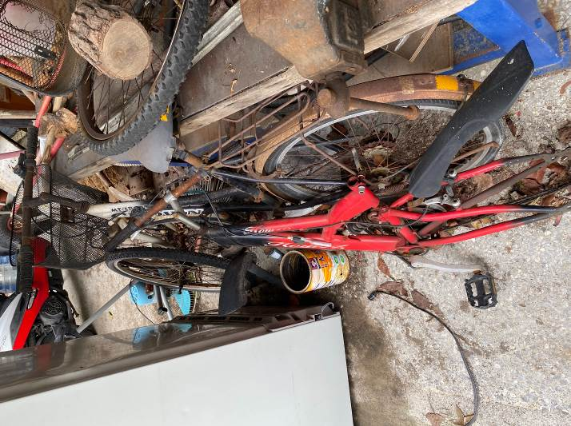
3 | 冰箱 | 2台(工作室、畜保科館3F) | 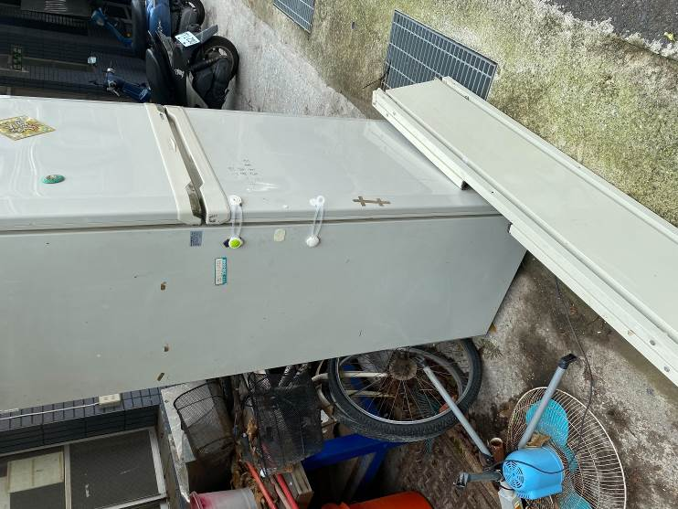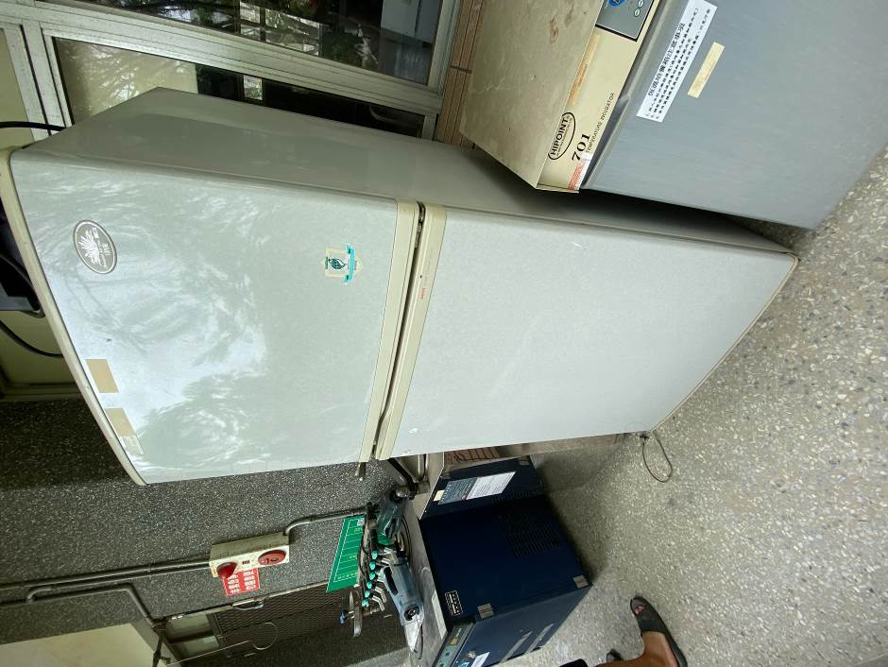
4 | 電燈 | 4批(校園內)(數量請自行場勘) | 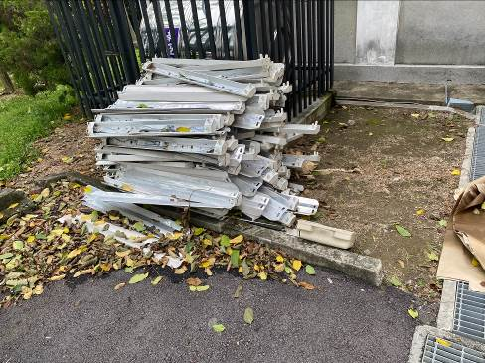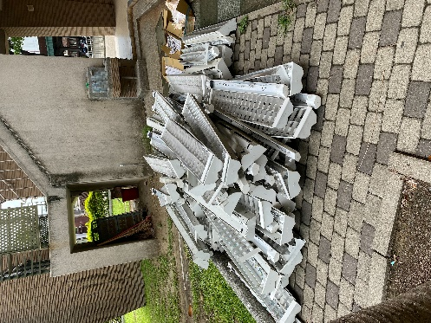  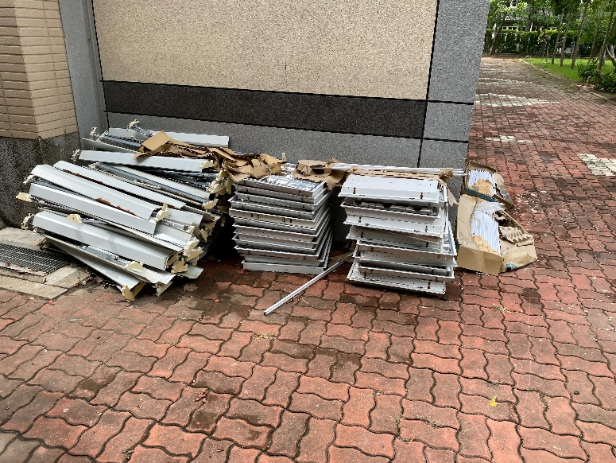  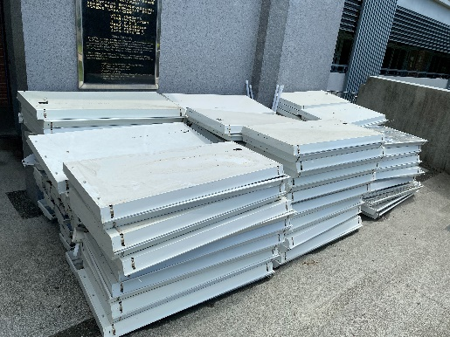  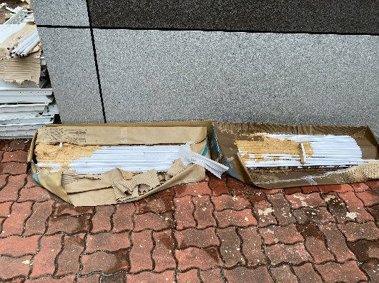
5 | 電腦螢幕 | 13台(日新B1) | 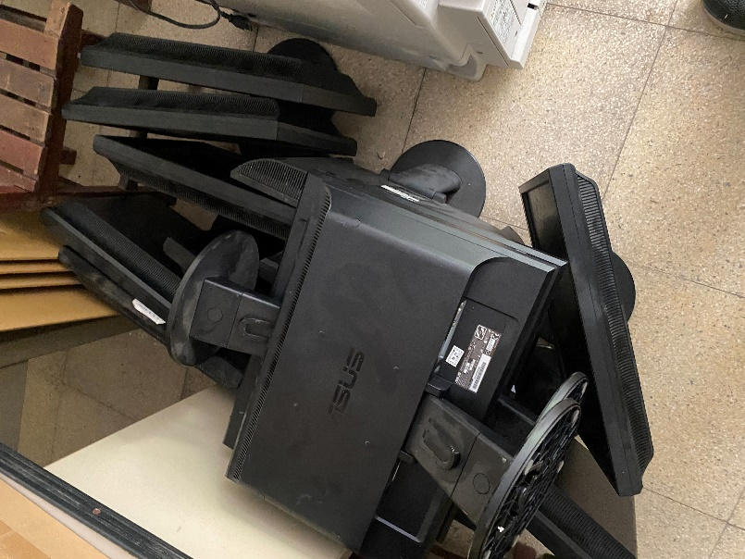
6 | 影印機零件等雜物 | 1批(日新B1) (內容物請自行場勘) | 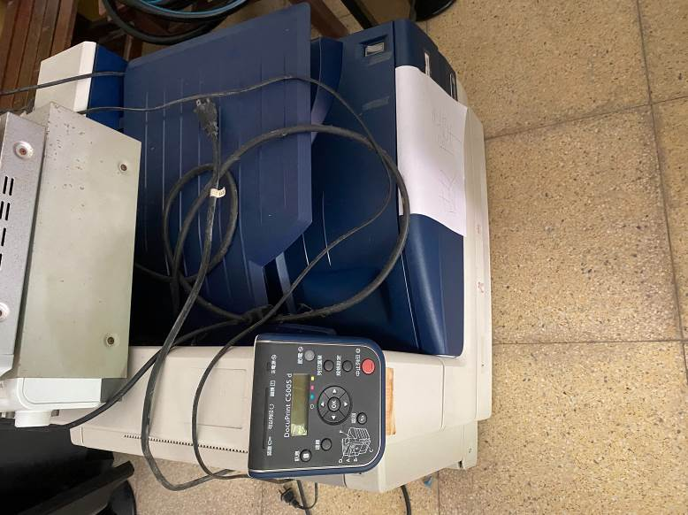
7 | 電腦主機 | 25台(日新B1) | 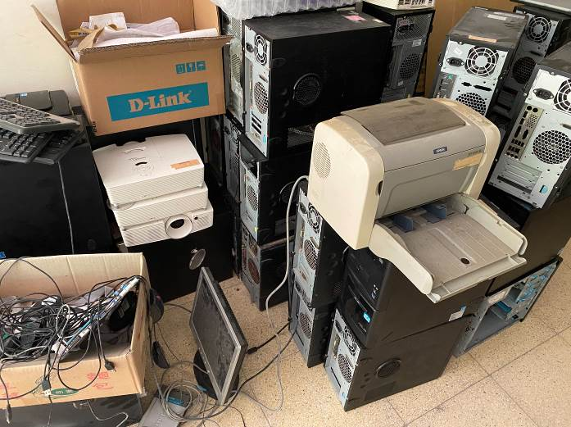
8 | 風扇 | 7台(日新B1) | 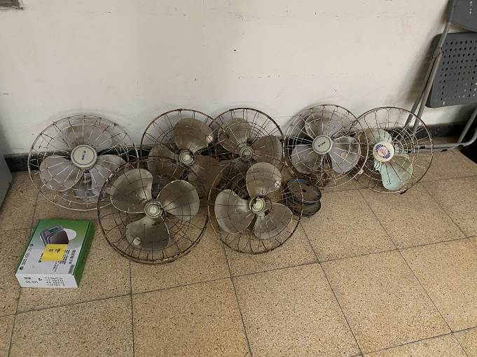
9 | 飲水機 | 5台(日新B1) | 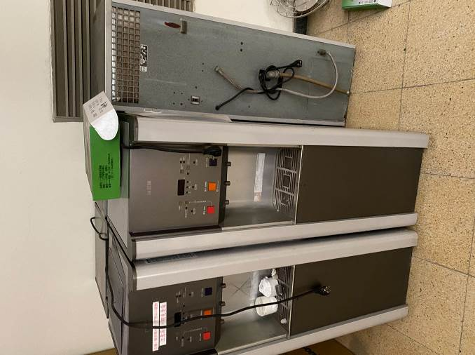
10 | 雜物1 | 1批(貨櫃屋內除冷氣機外所有物品) (內容物請自行場勘) | 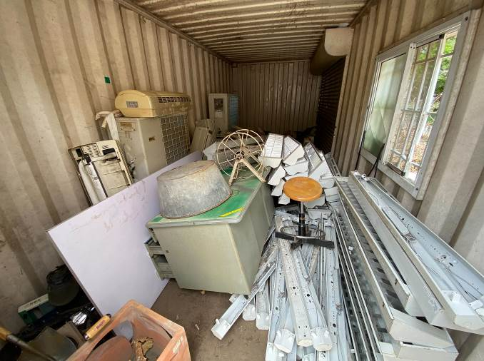
11 | 鐵屑 | 1批(垃圾場)(數量請自行場勘)(不包含承裝容器) | 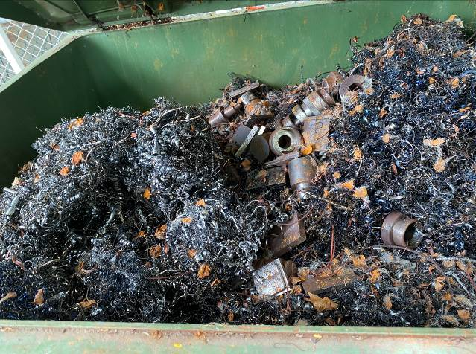  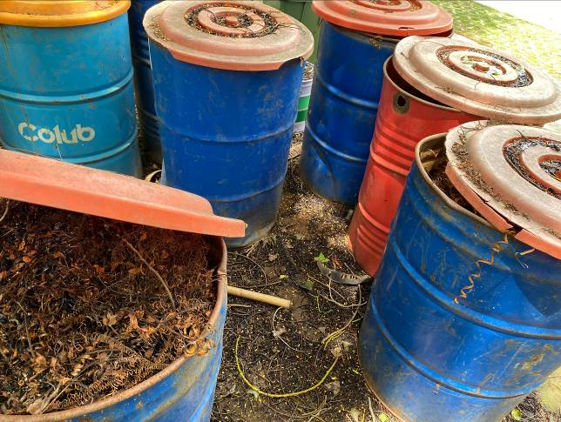
12 | 廢鐵 | 2批(造園科溫室、畜保科館3F) | 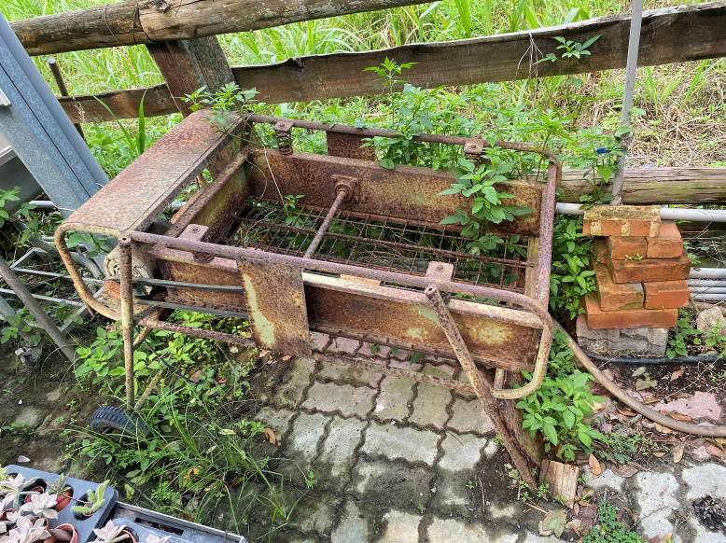  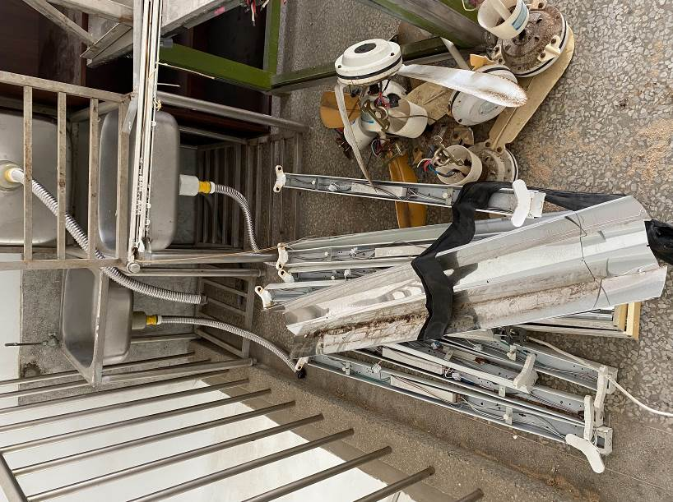
13 | 雜物2 | 1批(造園科1F  )(內容物請自行場勘)(不包含承裝容器) | 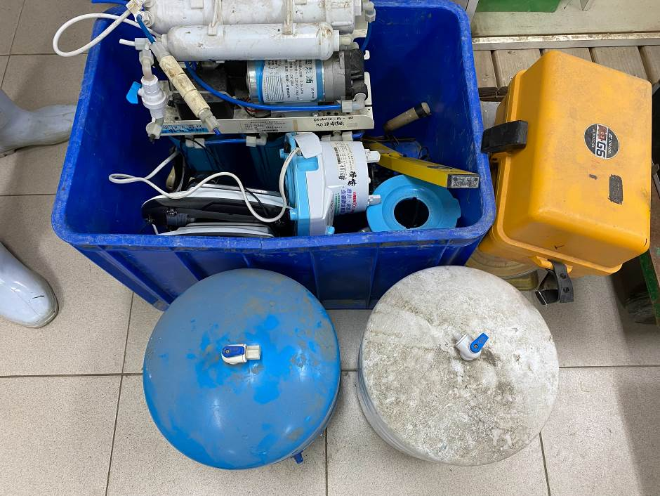
14 | PVC、EM  T管 | 1批(電機科館2、3F) (數量請自行場勘) (不包含承裝容器) | 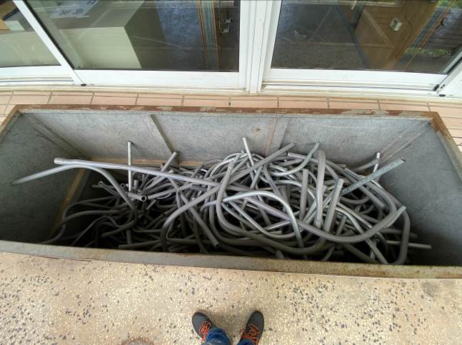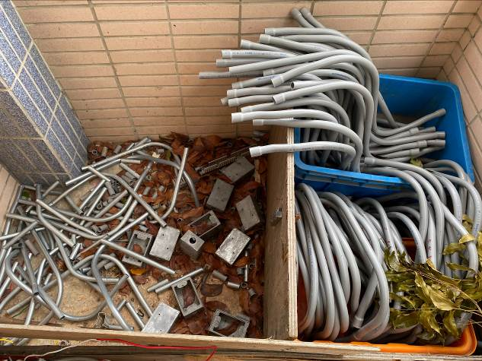
15 | 電線 | 1批(電機科館1、2F) (數量請自行場勘) (不包含承裝容器) | 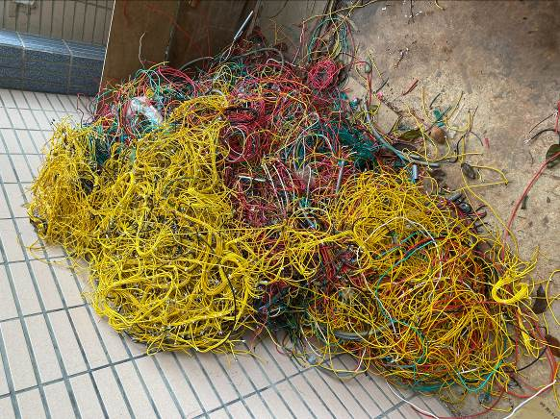  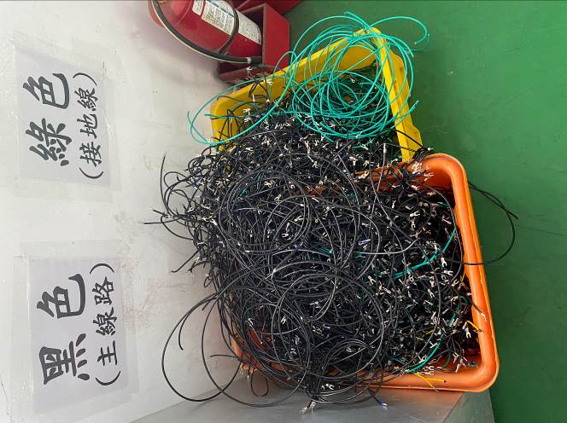
16 | 電機科實習廢品 | 1批(電機科館1、2F) (內容物請自行場勘) (不包含承裝容器) | 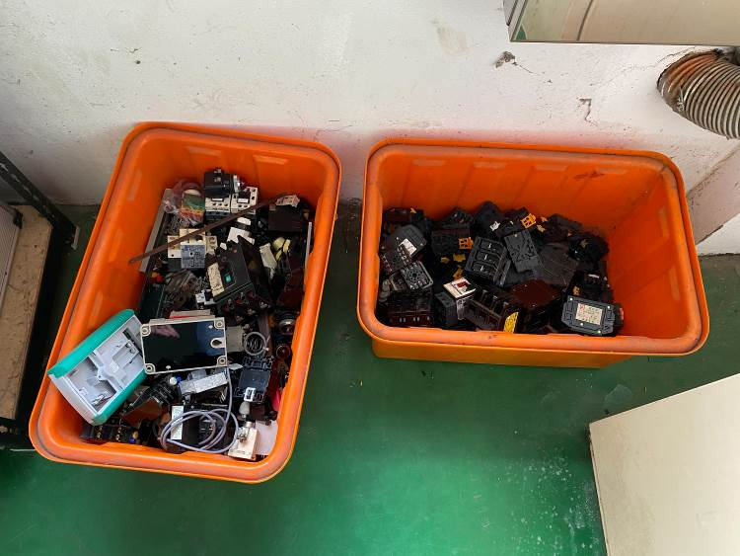  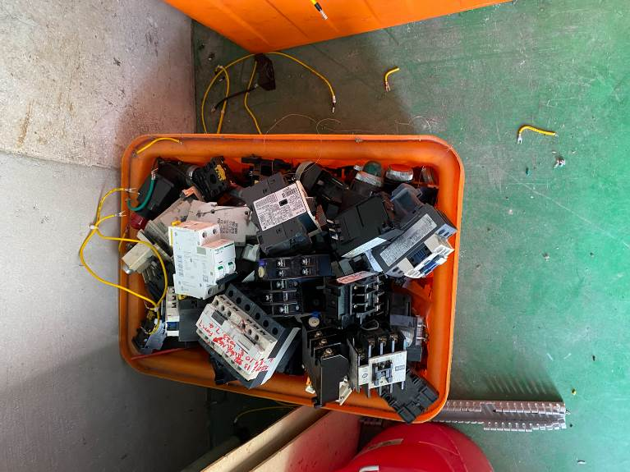  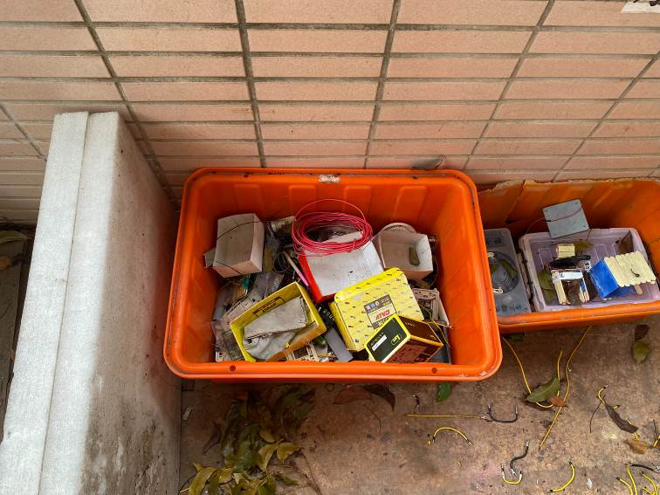
17 | 瓦斯罐 | 3箱 | 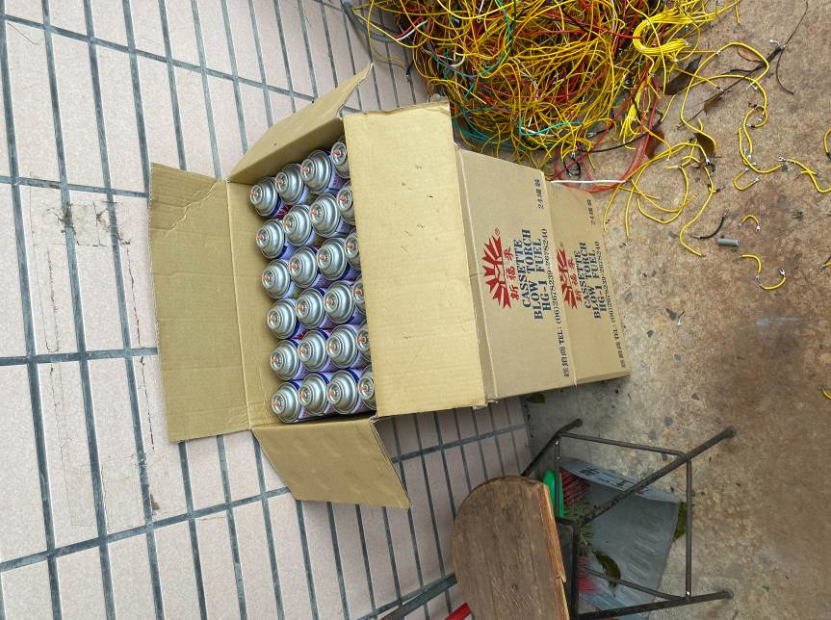
18 | 桌子 | 1個(畜保科館3F) | 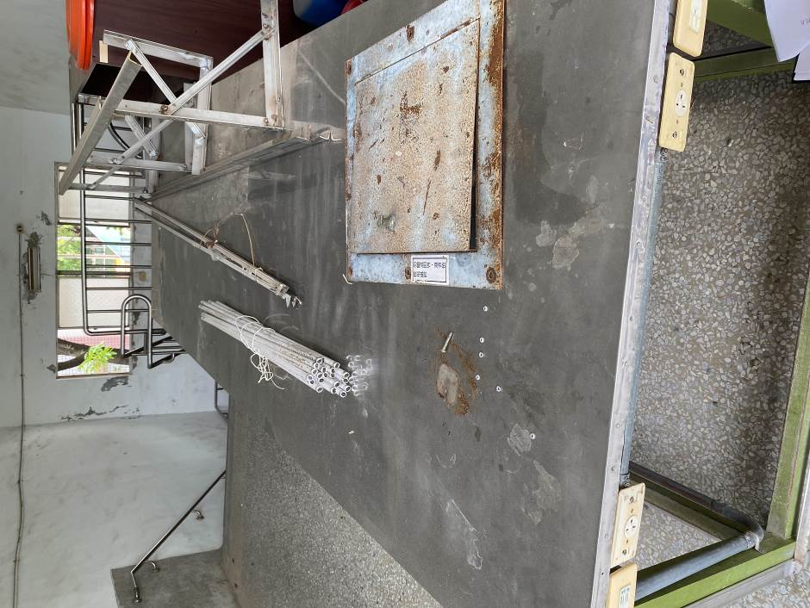
19 | 壓力罐 | 1個(畜保科館3F) | 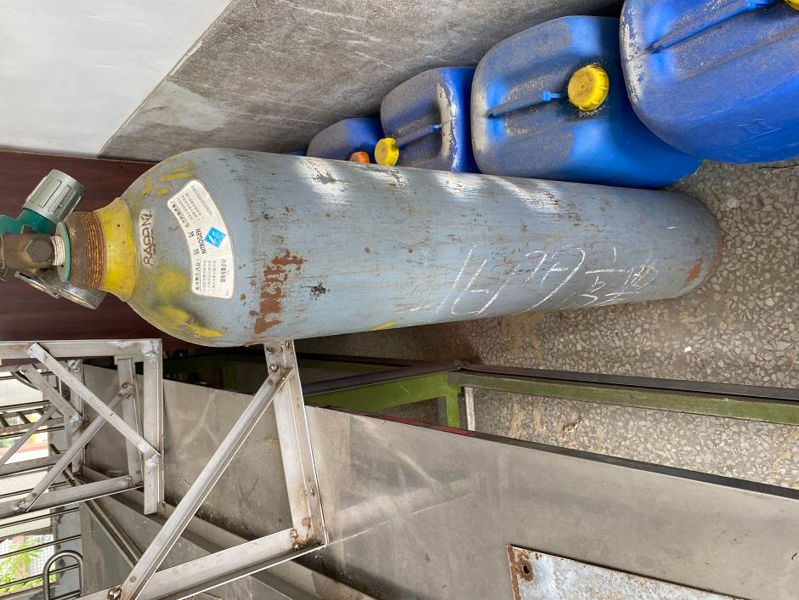
20 | 恆溫培養箱 | 1台(畜保科館3F) | 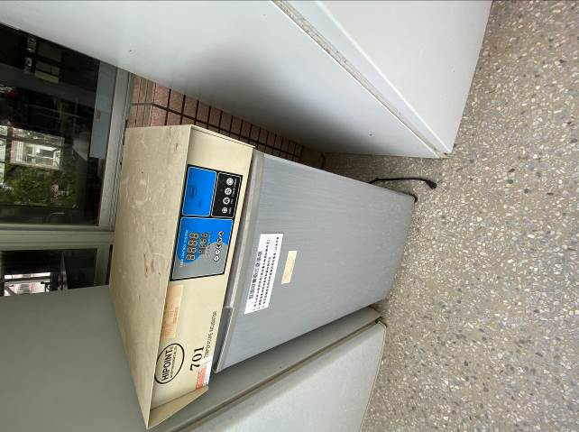
21 | 細胞培養箱 | 1台(畜保科館3F) | 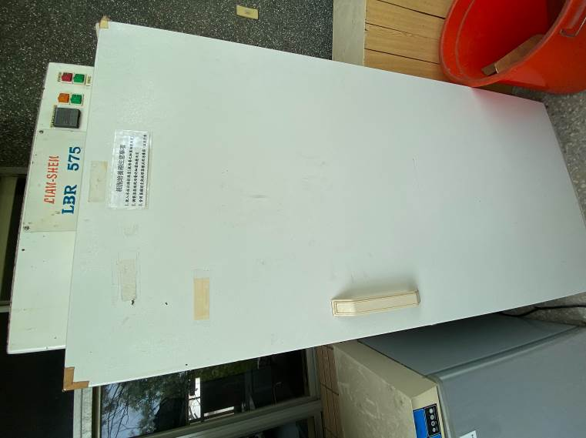
22 | 除溼箱 | 1台(畜保科館3F) | 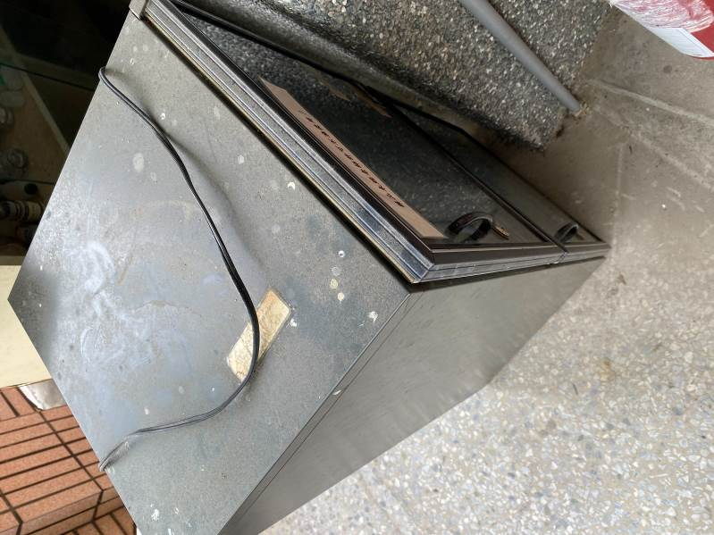
23 | 製冰機 | 1台(畜保科館3F) | 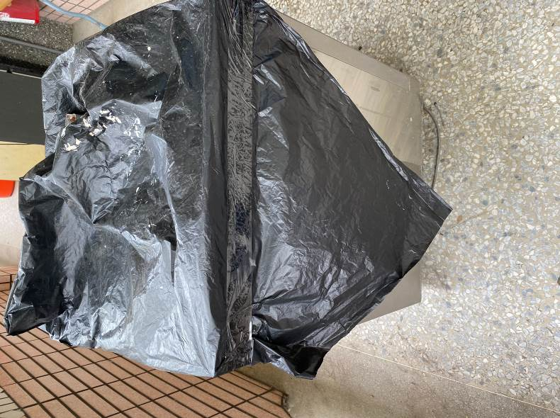
24 | 木櫃 | 1個(畜保科館3F) | 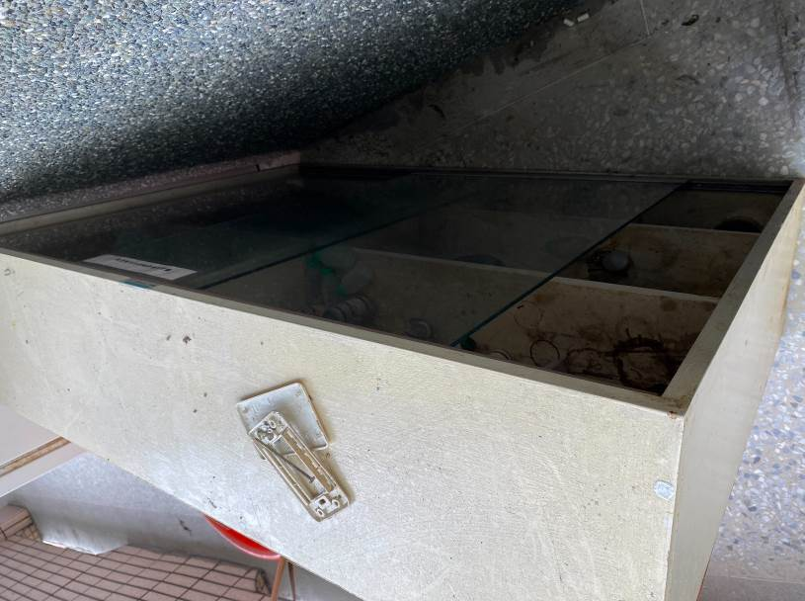
25 | 吊扇 | 20組(日新大樓1樓電梯前) | 